**Formulacion de Proyecto de software**

**Alejandro Paez Zapata**

**Servicio Nacional de Aprendizaje (SENA)**

**ANÁLISIS Y DESARROLLO DE SOFTWARE. (2627014)**

**Cota, Cundinamarca.**

**2022**

**INTRODUCCION**

El expendio Plásticos Gato Negro pretende sistematizar sus procesos de registro de clientes y facturación lo que le permitirá llevar un control sobre los procesos más importantes de la empresa; la distribución. Actualmente ese proceso se lleva de forma física y análoga lo cual solo hace más lento todo el proceso. Este sistema ayudará a que se tenga una base de datos de clientes, registros de compras y la facturación de ellas.

**OBJETIVO GENERAL**

Implementar en un expendio de Plásticos un sistema para que la empresa tenga la posibilidad de controlar todo el sistema de pedidos y registros de los clientes, haciendo así más fácil todos los procesos tanto para la empresa como para los clientes.

**ALCANCE**

Realizar un sistema de control de ventas que posea registro de clientes, el ingreso de pedidos, la facturación y la contabilidad.

**Casos de uso**

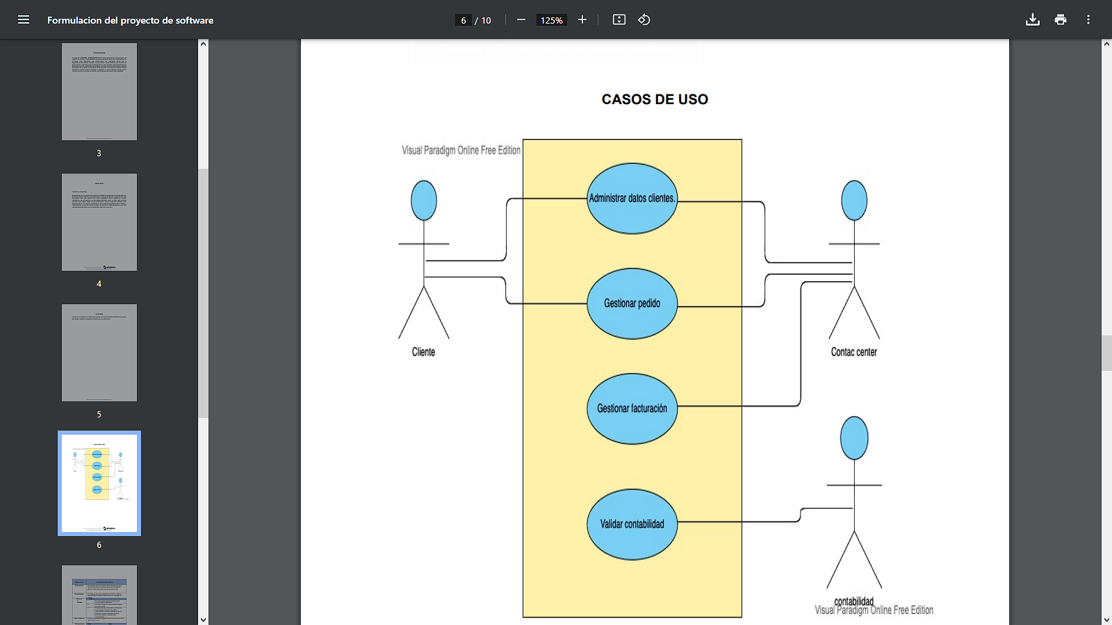

|  |  |  |
| --- | --- | --- |
| **Casos de Uso** | **Administración de datos de cliente** | |
| **Descripción** | El sistema tendrá que describir el paso a paso del caso de uso cuando la persona encargada de gestionar datos del cliente inicie el ingreso de estos | |
| **Precondición** | El cliente ingresa sus datos al sistema y tiene los documentos necesarios para ingresar. | |
| **Secuencia Normal** | Paso | **Acción** |
| **1** | El Contac center ingresa al sistema para Iniciar el registro del cliente. |
| **2** | El sistema carga el formulario para el registro de nuevo cliente. |
| **3** | El sistema almacena los datos suministrados por el cliente en cuanto a su registro (identificación, nombres, apellidos, dirección, teléfono), el sistema comunica al cliente acerca del registro. fue registrado correctamente. |
| **Post-Condición** | El cliente se encuentra registrado en el Sistema de Plásticos Gato Negro. | |
| **Excepciones** | Paso | **Acción** |
| **1** | El sistema detecta que hay 2 registros iguales para un mismo cliente. Se informa al administrador de sistema para que actualice la información que se requiera y continuar con el caso de uso. |
| **2** | Si el administrador cancela el registro del cliente se termina el caso de uso. |

|  |  |  |
| --- | --- | --- |
| **Casos de Uso** | **Gestionar pedido** | |
| **Descripción** | El sistema deberá describir el paso a paso del caso de uso cuando el personal encargado de hacer la toma del pedido de los clientes. | |
| **Precondición** | El cliente ingresa al sistema y define las especificaciones de los productos y sus precios. | |
| **Secuencia Normal** | Paso |  |
| **1** | El Contac center ingresa al sistema para  tomar el pedido del nuevo cliente |
| **2** | El sistema carga el formulario para la toma de pedidos. |
| **3** | El sistema almacena los datos suministrados por el nuevo cliente en cuanto a su pedido. |
| **Post-Condición** | El cliente ya cuenta con una orden de pedido que está registrada en el sistema de Plásticos Gato Negro. | |
| **Excepciones** | Paso | **Acción** |
| **1** | El sistema detecta la duplicación de una orden de pedido con el mismo número de orden de pedido que se está registrando, procede a informar al administrador de sistema para que actualice la información que se requiera y continuar con el caso de uso. |
| **2** | Si el administrador cancela el registro de la Orden de pedido se termina el caso de uso. |

|  |  |  |
| --- | --- | --- |
| **Casos de Uso** | **Gestionar Facturación** | |
| **Descripción** | El comportamiento del sistema deberá describir el paso a paso del caso de uso cuando el Contac center deba generar la facturación. | |
| **Precondición** | El cliente se encuentra ingresado al sistema y ya ha efectuado el pedido | |
| **Secuencia Normal** | Paso |  |
| **1** | El Contac center ingresa, totaliza el valor del pedido. |
| **2** | El sistema carga la facturación, y pregunta el método de pago. |
| **3** | El sistema almacena los datos de la facturación y se imprime la factura para el cliente. |
| **Post-Condición** | El cliente y la empresa ya cuentan con la facturación del pedido y el registro del mismo. | |
| **Excepciones** | Paso | **Acción** |
| **1** | El administrador debe validar la información y modificar en la base de datos. |
| **2** | Se guardan los cambios y se genera la facturación. |

|  |  |  |
| --- | --- | --- |
| **Casos de Uso** | **Validar Contabilidad** | |
| **Descripción** | El comportamiento del sistema deberá describir el paso a paso del caso de uso cuando el contador quiere consultar la contabilidad del sistema y generar reportes | |
| **Precondición** | Deben existir ventas realizadas. | |
| **Secuencia Normal** | Paso |  |
| **1** | El contador ingresa al sistema para generar reportes. |
| **2** | Se realizan las consultas, de acuerdo a las especificaciones de búsqueda. |
| **3** | El sistema genera reportes y se imprimen de ser necesarios. |
| **Post-Condición** | El contador ahora tiene en su poder los registros de ventas que le haya pedido al sistema. | |
| **Excepciones** | Paso | **Acción** |
| **1** | El gerente puede entrar a consultar los movimientos de ventas. |
| **2** | Puede consultarlos, sin embargo, sin la autorización del contador no puede modificarlos. |